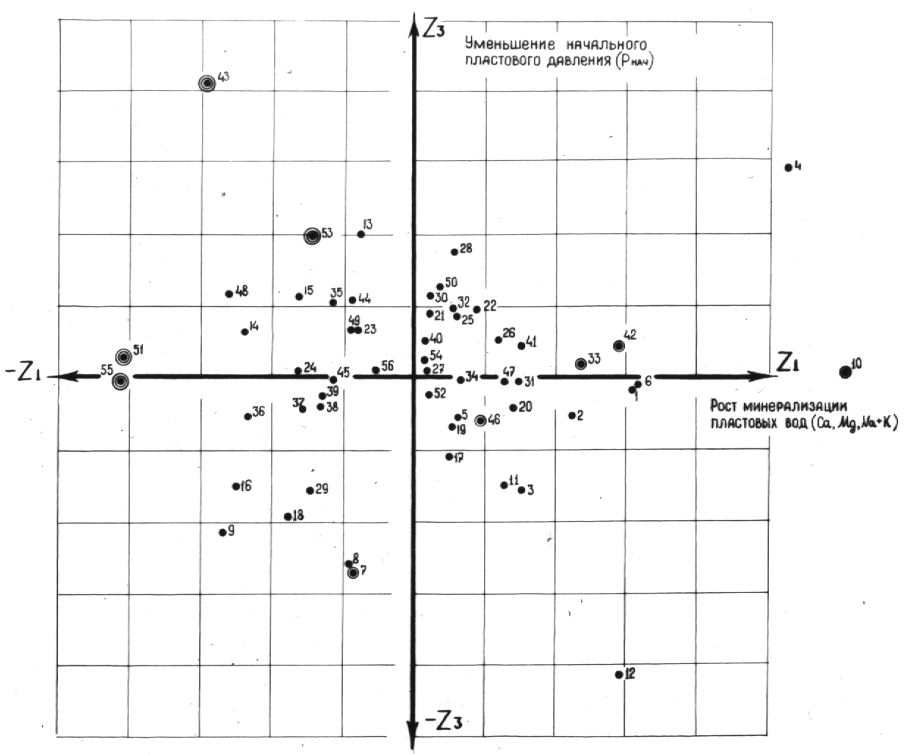Рисунок 3.5. Классификация эксплуатационных скважин Ромашкинского месторождения (пласт Д_{I}) по 20 физико-химическим параметрам методом главных компонент (на дату ввода в эксплуатацию):

– положение эксплуатационных скважин в координатах главных компонент Z₁-Z₂, Z₁-Z₃;
– базовые скважины с повышенным содержанием АСПО;
– базовые скважины с пониженным содержанием АСПО.

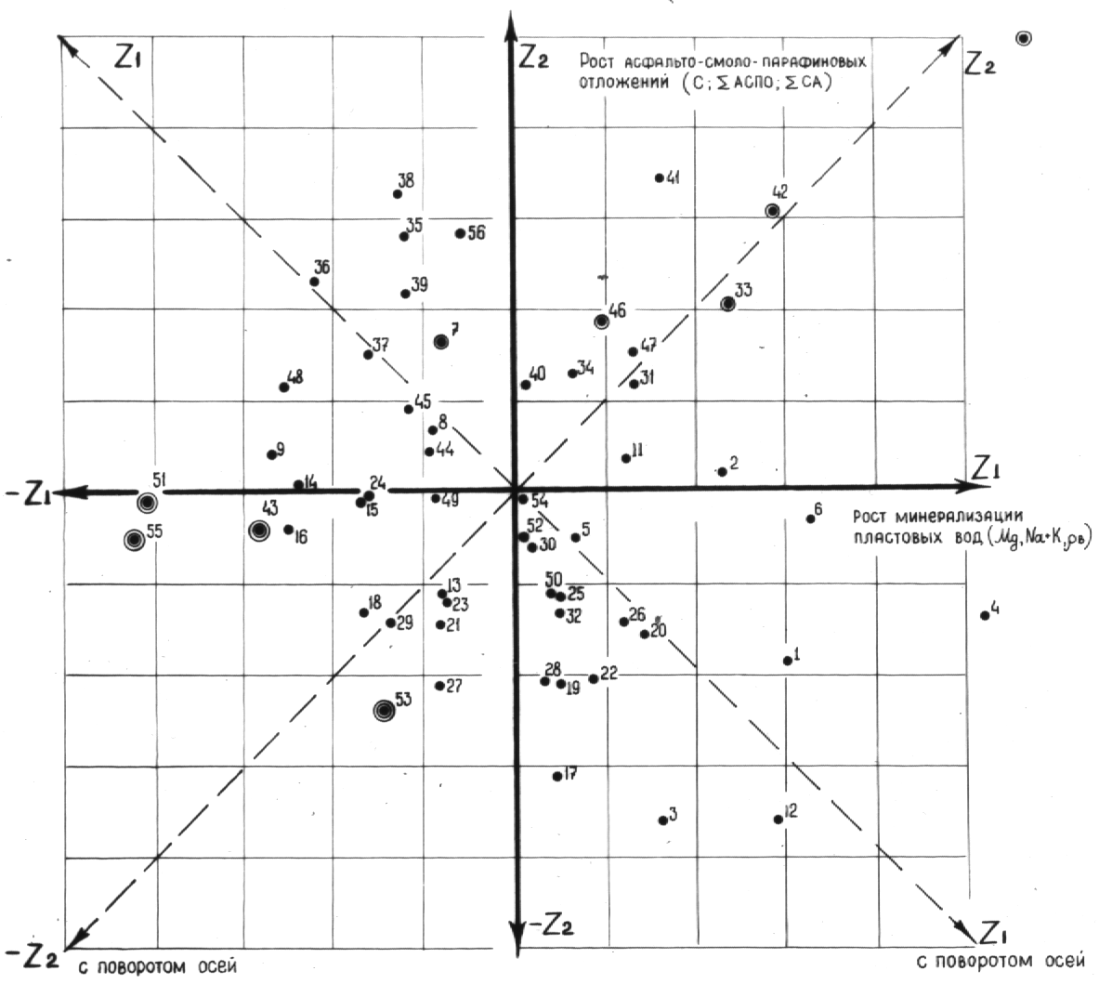Рисунок 3.6. Классификация эксплуатационных скважин Ромашкинского месторождения (пласт Д_{I}) по 20 физико-химическим параметрам методом главных компонент в модифицированных координатах (на дату ввода в эксплуатацию):

– положение эксплуатационных скважин в координатах главных компонент Z₁-Z₂, Z₁-Z₃;
– базовые скважины с повышенным содержанием АСПО;
– базовые скважины с пониженным содержанием АСПО.

